Grado Transición. Guía 9

“Grande-pequeño”
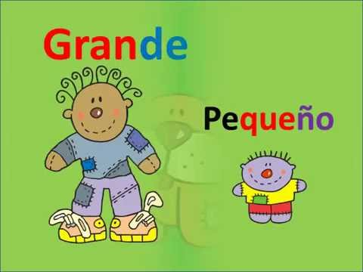
Dimensiones: corporal, cognitiva.
Competencia: matemática.
Actividades rectoras: exploración del medio.
Propósito.
Las niñas y los niños construyen su identidad en relación con los otros; se sienten queridos, y valoran positivamente pertenecer a una familia, cultura y mundo.
DBA.
3. Identifica y valora las características corporales y emocionales en sí mismo y en los demás.

Indicadores.
Conceptual.
Identifica algunas cualidades de los objetos: colores, texturas, tamaños.
Procedimental.
Reconozco diferencias y semejanzas entre las personas, situaciones y acciones propias de su entorno social
Actitudinal.
Hago uso de mi cuerpo para expresar sentimientos, posiciones y decisiones frente a los demás.

A. Actividad básica.
Trabajo dirigido.
- Pego retazos de papel periódico, revistas o el material que tenga disponible en casa, sobre el cuadrado grande y encierro el pequeño.

- Respondo las siguientes preguntas:
- ¿Cuál de estos animales es más grande?
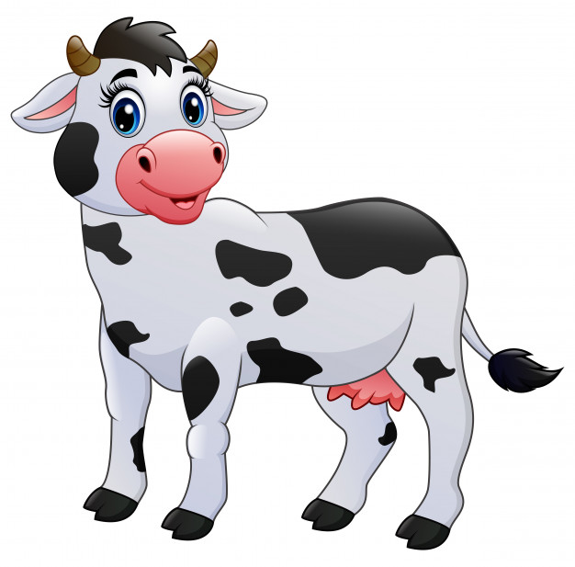

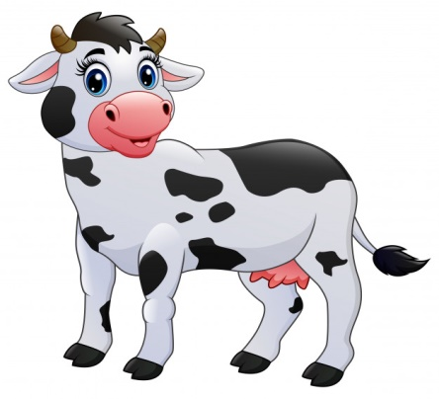

Pequeño
Grande

b. ¿Cuál de estos animales es más grande?
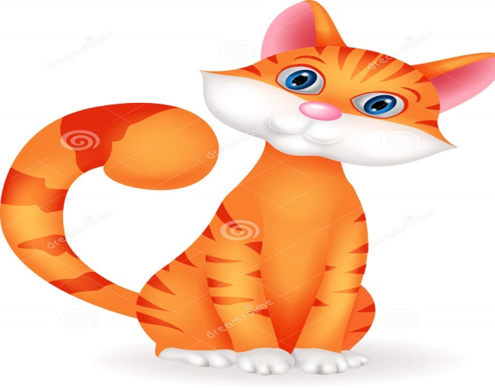
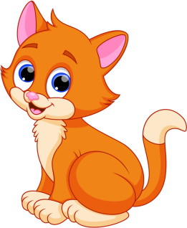

Pequeño
Grande

B. Cuento pedagógico.
Trabajo dirigido.
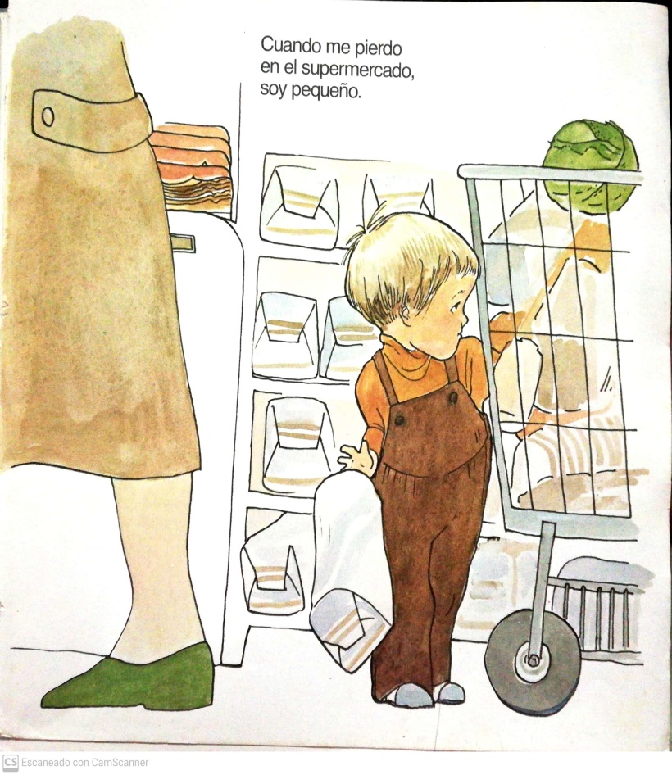
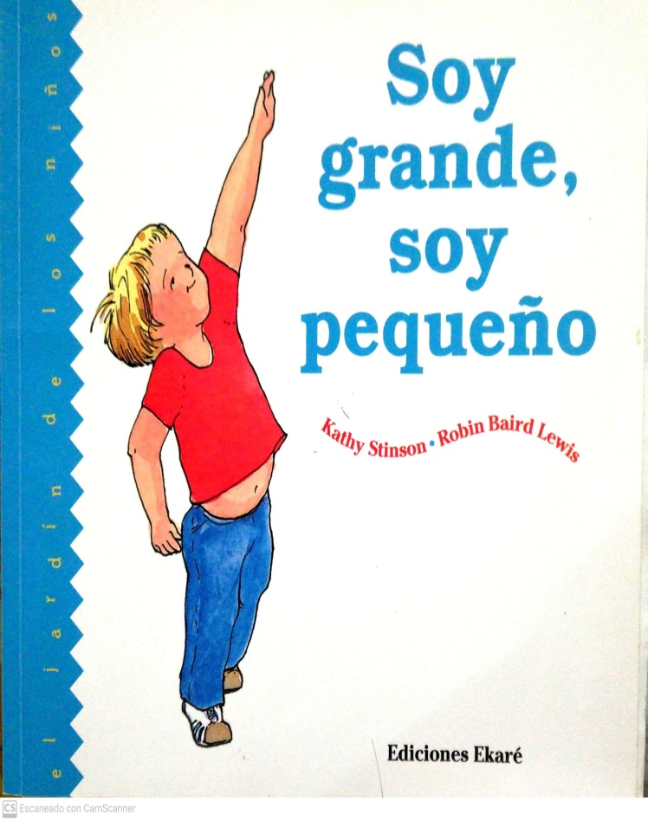
- Con la ayuda de mis padres, realizó lectura del libro álbum , soy grande, soy pequeño de los autores: Kathy Stinson y Robin Baird Lewis

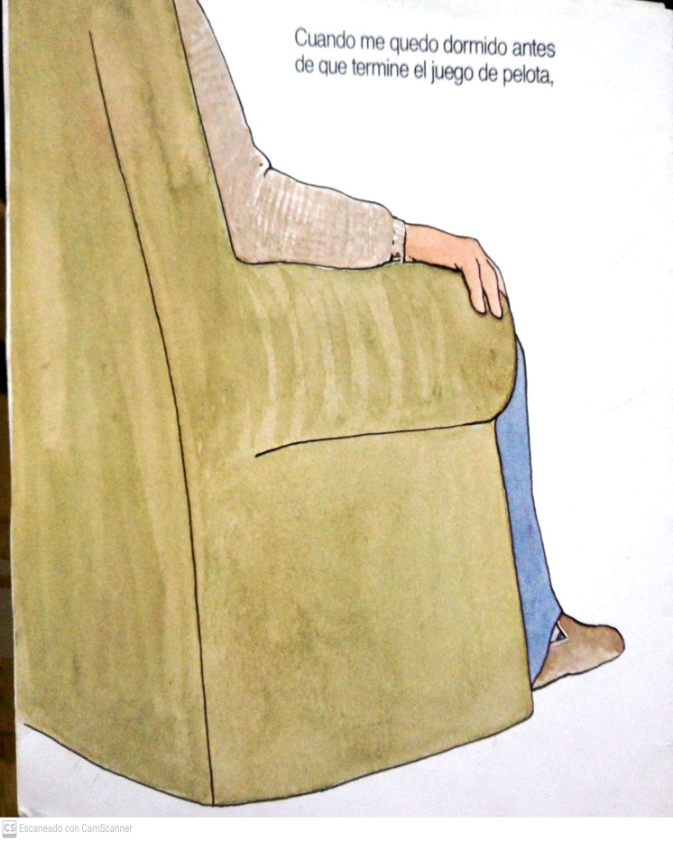
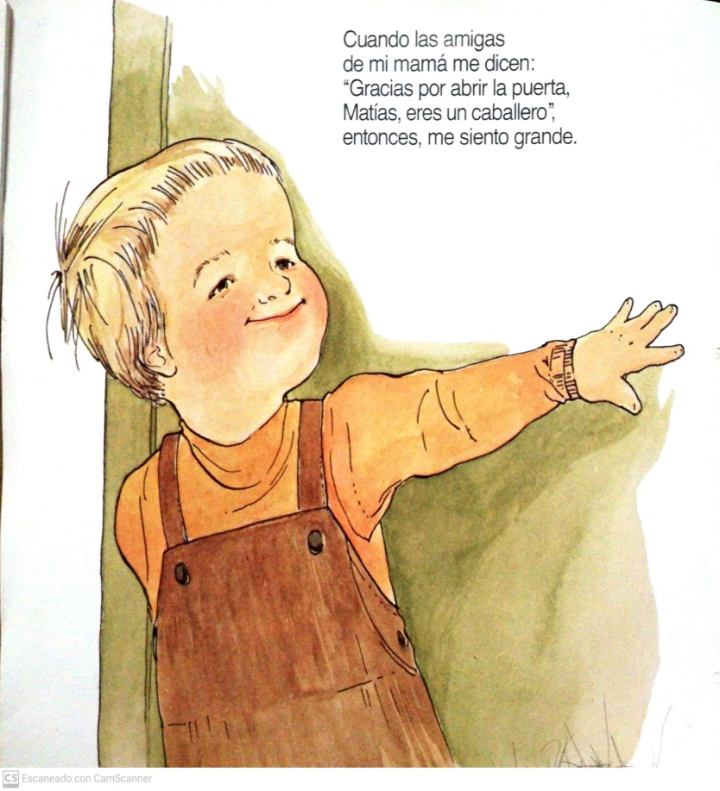
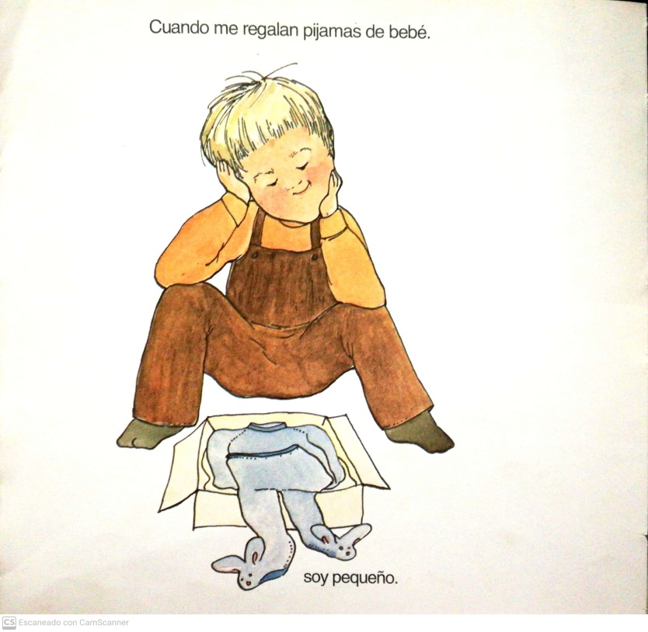
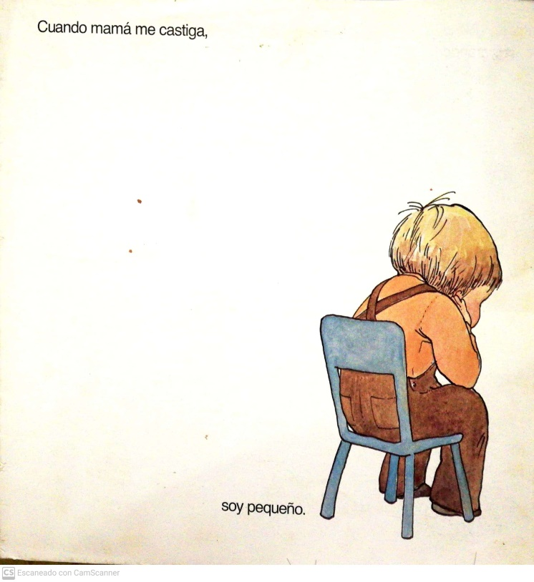
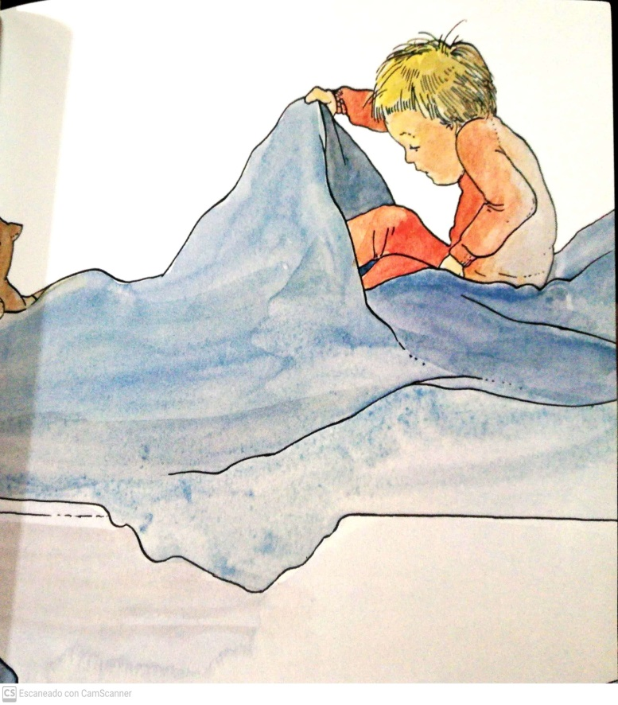
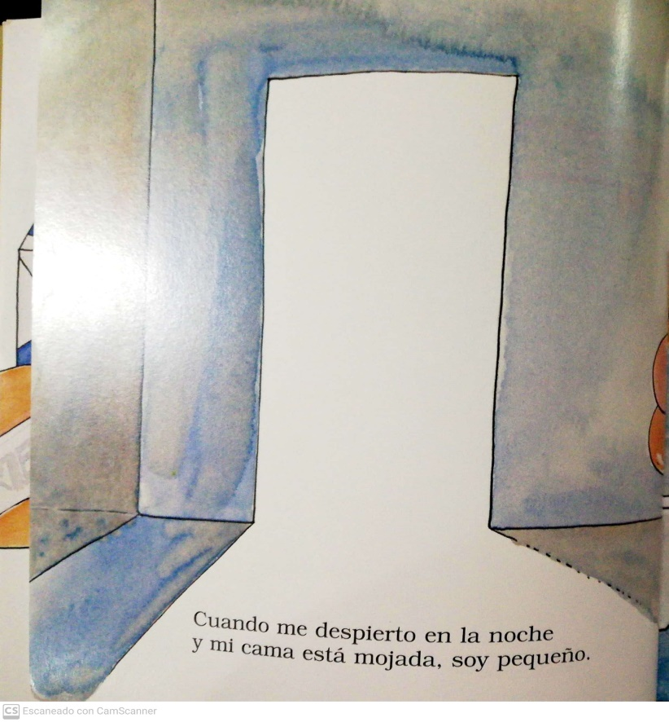
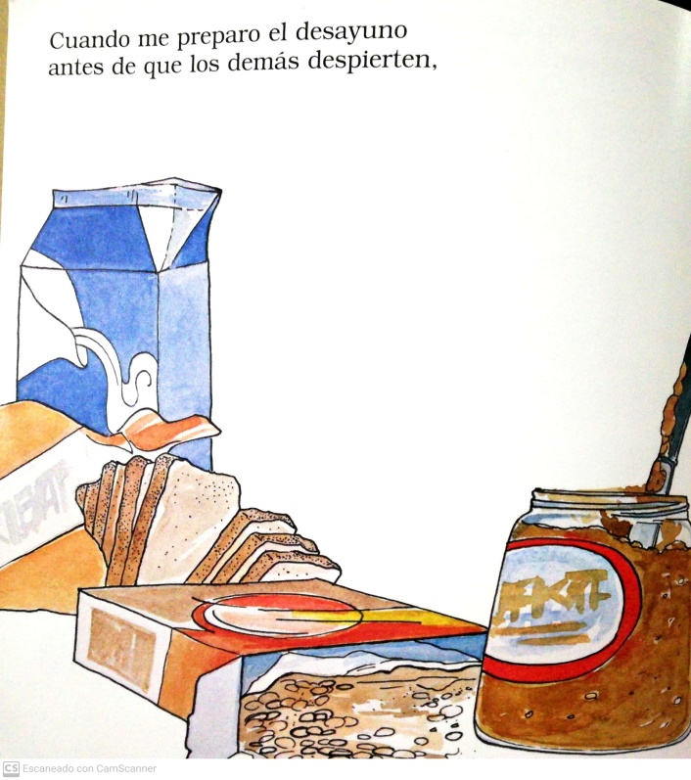
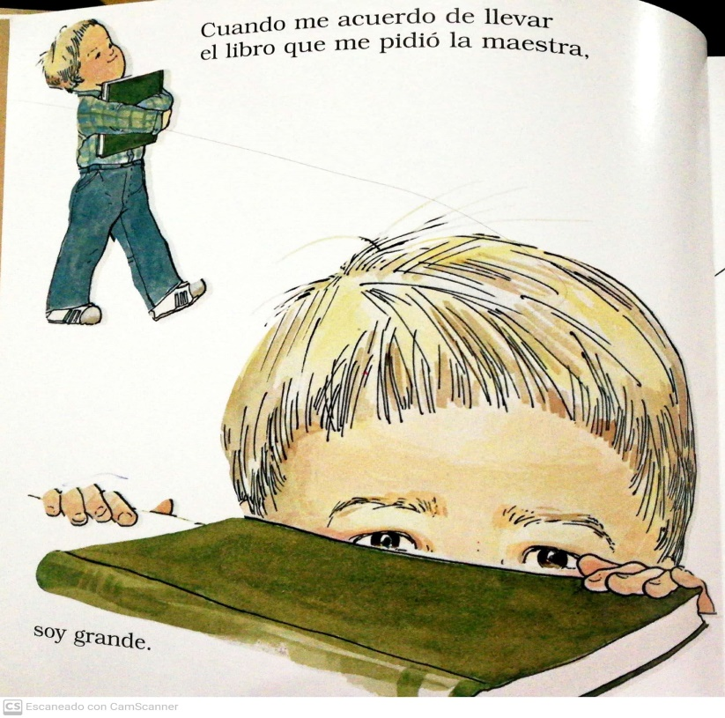

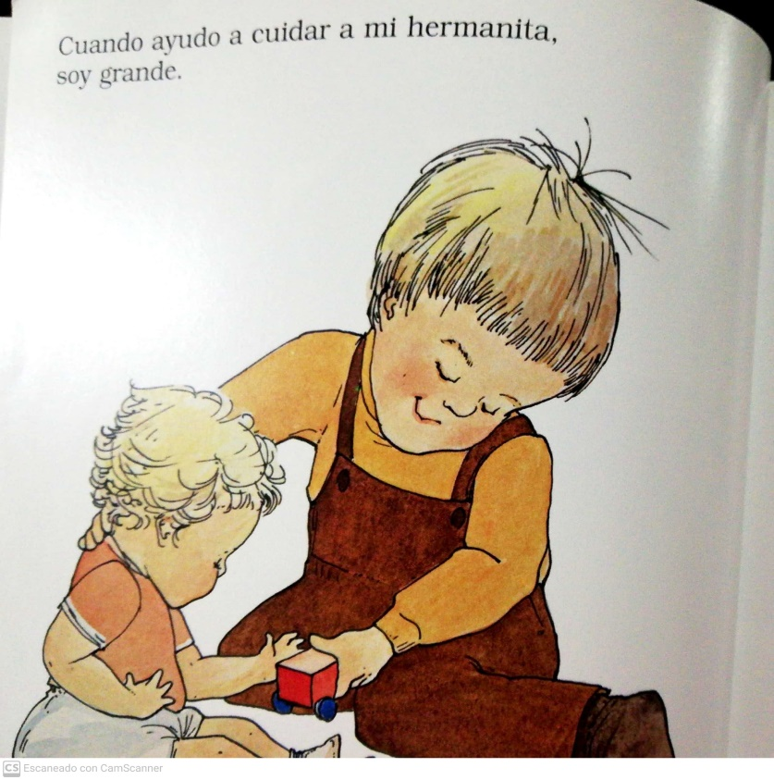
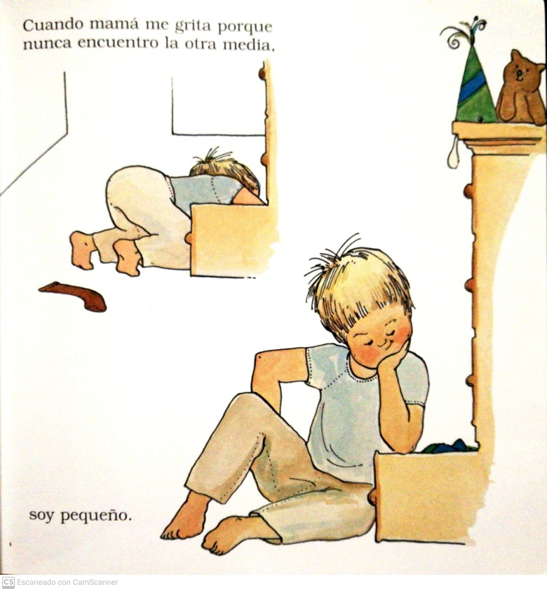
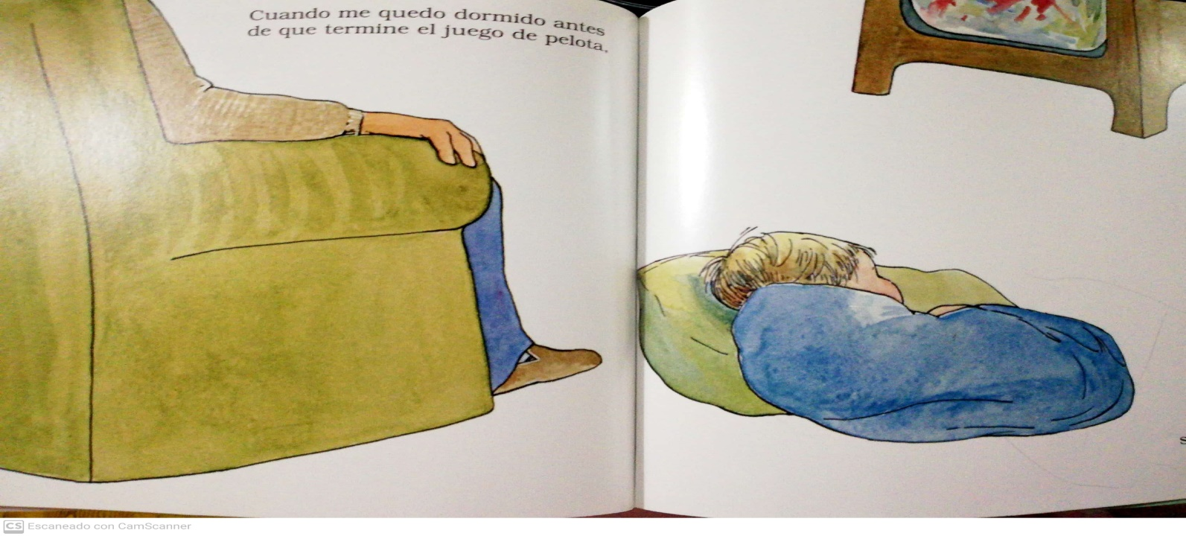

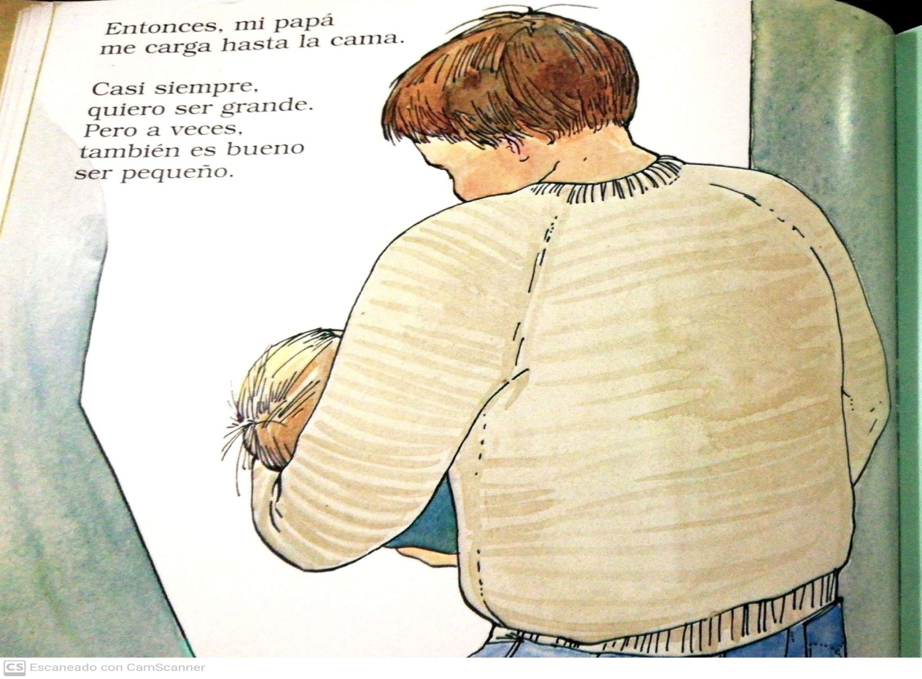
C. Actividad de práctica.
Trabajo dirigido.
- Con la ayuda de mis padres observo y resuelvo las siguientes fichas.
- Coloreo los objetos grandes.
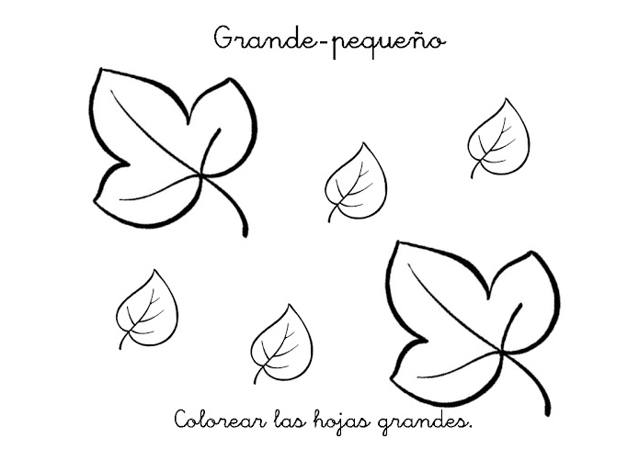

Pelota.

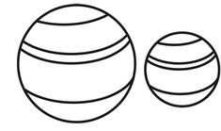

Helado
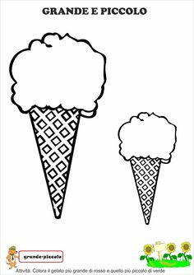

D Actividad de aplicación.
Trabajo con mis padres.
- Elaboro dibujos de objetos que tenga en mi casa de tamaño grande y los coloreo.

- Elaboro dibujos de objetos que tenga en mi casa de tamaño pequeño y los coloreo.

Referencias.

https://aprende.colombiaaprende.edu.co/ckfinder/userfiles/files/DBA%20Transici%C3%B3n.pdf.
https://www.mineducacion.gov.co/1759/articles-341880_recurso_1.pdf.
https://co.pinterest.com/pin/341921796694172948/feedback/?invite_code=7685ac0567444621a2a4e020458bf813&sender_id=654781370731837123
.https://aprende.colombiaaprende.edu.co/ckfinder/userfiles/files/DBA%20Transici%C3%B3n.pdf.
https://www.pinclipart.com/maxpin/ihiJii/
https://www.pinterest.es/nieveslopez/grande-pequeno
Ediciones Ekaré-19883 Kathy Stinson, texto, 1983 Robin Baird Lewis, ilustraciones, 1985 ediciones Ekaré, publicado originalmente en inglés por Annick Press, ltd Canadá, titulo original: big or Little, edición especial, colección para la primera infancia del Ministerio de cultura. Plan Nacional de lectura y escritura Leer es mi cuento, 2012.
https://www.pinterest.es/pin/485051822368074002/.
https://aprende.colombiaaprende.edu.co/ckfinder/userfiles/files/DBA%20Transici%C3%B3n.pdf
https://www.google.com/search?q=imagen+de+grande+y+peque%C3%B1o&sxsrf=ALeKk00ufzmsegbWWJunGQwNsgqA7FzWYQ:1599238987632&tbm=isch&source=iu&ictx=1&fir=_8RRan6GriR_DM%252Cp8YBpW06TCaGfM%252C_&vet=1&usg=AI4_-kQmxF9uj6cGVUeg5swv2EJJBk_56w&sa=X&ved=2ahUKEwjF4pK-_c_rAhUi1lkKHdeqAuIQ9QF6BAgKEE0&biw=1366&bih=625#imgrc=_8RRan6GriR_DM

